Natuurkunde Havo 1991-I-Nieuw programma

Opgave 1 Fotograferen

Sonja wil een foto maken van een toren. Deze toren is 30 m hoog. Het beeld van deze toren wordt door de lens van haar fototoestel afgebeeld op een film. Afbeeldingen op de film hebben een formaat van 24 mm x 36 mm. Zij wil op zodanige afstand gaan staan, dat de hele toren wordt afgebeeld en dat de lengte van het beeld van de toren 36 mm wordt.
De (standaard)lens van het fototoestel heeft een brandpuntsafstand van 55 mm.
Bij ver verwijderde voorwerpen, zoals in dit geval de toren, mag aangenomen worden dat de beeldafstand gelijk is aan de brandpuntsafstand van de gebruikte lens.
3p 1 Bereken hoe groot de afstand tussen de toren en de lens moet zijn.

Het plein voor de toren is echter te klein om de hele toren met deze lens te fotograferen.
Sonja heeft een toestel waarbij men de lens kan verwisselen. Met een andere lens kan vanaf het plein wél de hele toren worden gefotografeerd. Zij heeft de beschikking over twee andere lenzen: lens A met een brandpuntsafstand van 135 mm en lens B met een brandpuntsafstand van 28 mm.
3p 2 Leg uit of zij de standaardlens moet vervangen door lens A of door lens B om de hele toren op de foto te krijgen.

Vervolgens wil Sonja voorwerpen van zeer dichtbij fotograferen. Met de standaardlens alléén lukt dat niet. Maar bij dit fototoestel is het mogelijk tussen de film en de standaardlens een "tussenring" te monteren. Zo'n tussenring is een holle cilinder die uitsluitend bedoeld is om de beeldafstand te vergroten. Zie figuur 1.
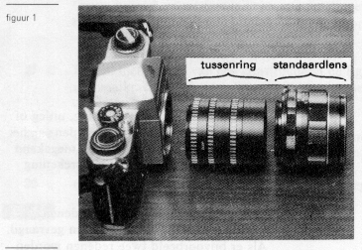

De tussenring wordt nu gemonteerd, waardoor de beeldafstand vergroot wordt tot 10 cm. Hiermee maakt Sonja een scherpe foto van een rond muntstuk.. Het beeld van dit muntstuk past juist binnen het formaat van 24 mm x 36 mm.
5p 3 Bereken de diameter van het muntstuk.

Opgave 2 Ozonlaag

Tussen 20 km en 40 km boven het aardoppervlak komt in de atmosfeer, naast stikstof en zuurstof, ook een geringe hoeveelheid van het gas ozon voor. Daarom wordt deze laag van de atmosfeer wel de "ozonlaag" genoemd.
De aanwezigheid van ozon is van belang omdat het fotonen uit de schadelijke ultraviolette straling van de zon absorbeert. Deze geabsorbeerde straling heeft golflengten in het gebied tussen 230 nm en 290 nm.
3p 4 Bereken de energie van de meest energierijke fotonen uit dit golflengtegebied.

Men leest tegenwoordig vaak verontrustende artikelen over het optreden van een "gat" in de ozonlaag boven het Zuidpoolgebied. Dit woordgebruik is wat misleidend. Feitelijk betekent dit dat de hoeveelheid ozon in de ozonlaag boven het Zuidpoolgebied soms minder is dan elders.
In figuur 2 is voor het Zuidpoolgebied te zien hoe de temperatuur als functie van de hoogte boven het aardoppervlak verandert. Met behulp van de verticale as rechts is af te lezen hoe groot de druk op verschillende hoogten is.
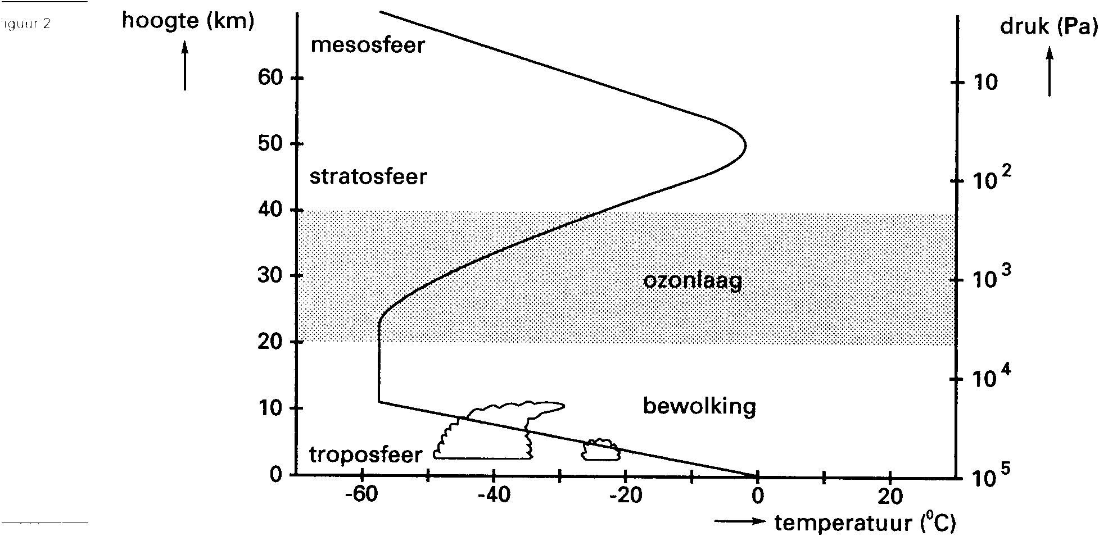

De hoeveelheid ozon in de atmosfeer wordt uitgedrukt in "dobson"-eenheden. Om deze dobson te definiëren, gaat men in gedachten als volgt te werk. Alle ozonmoleculen die zich in de atmosfeer bevinden in een verticale cilinder met een doorsnede van 1 m² worden aan het aardoppervlak verzameld in een cilinder, ook weer met een doorsnede van 1 m². Als deze cilinder met uitsluitend ozonmoleculen bij 273 K en 10⁵ Pa een hoogte heeft van 0,01 mm, noemen we de hoeveelheid ozon in dit deel van de atmosfeer 1 dobson.

De hoeveelheid ozon boven het Zuidpoolgebied bedraagt soms slechts 200 dobson.
5p 5 Bereken de dikte die de laag ozon zou hebben als deze ozon op een hoogte van 30 km zou worden geconcentreerd (bij de daar heersende temperatuur en druk).

Opgave 3 Waterkracht

In Maurik in Gelderland staat in de Nederrijn een waterkrachtcentrale. Deze is uitgerust met vier turbines, die door stromend water gaan draaien. Elke turbine is verbonden met een dynamo, die elektrische energie opwekt. In de rivier bevinden zich tevens twee stuwen. In figuur 3 is een bovenaanzicht van de waterkrachtcentrale getekend.
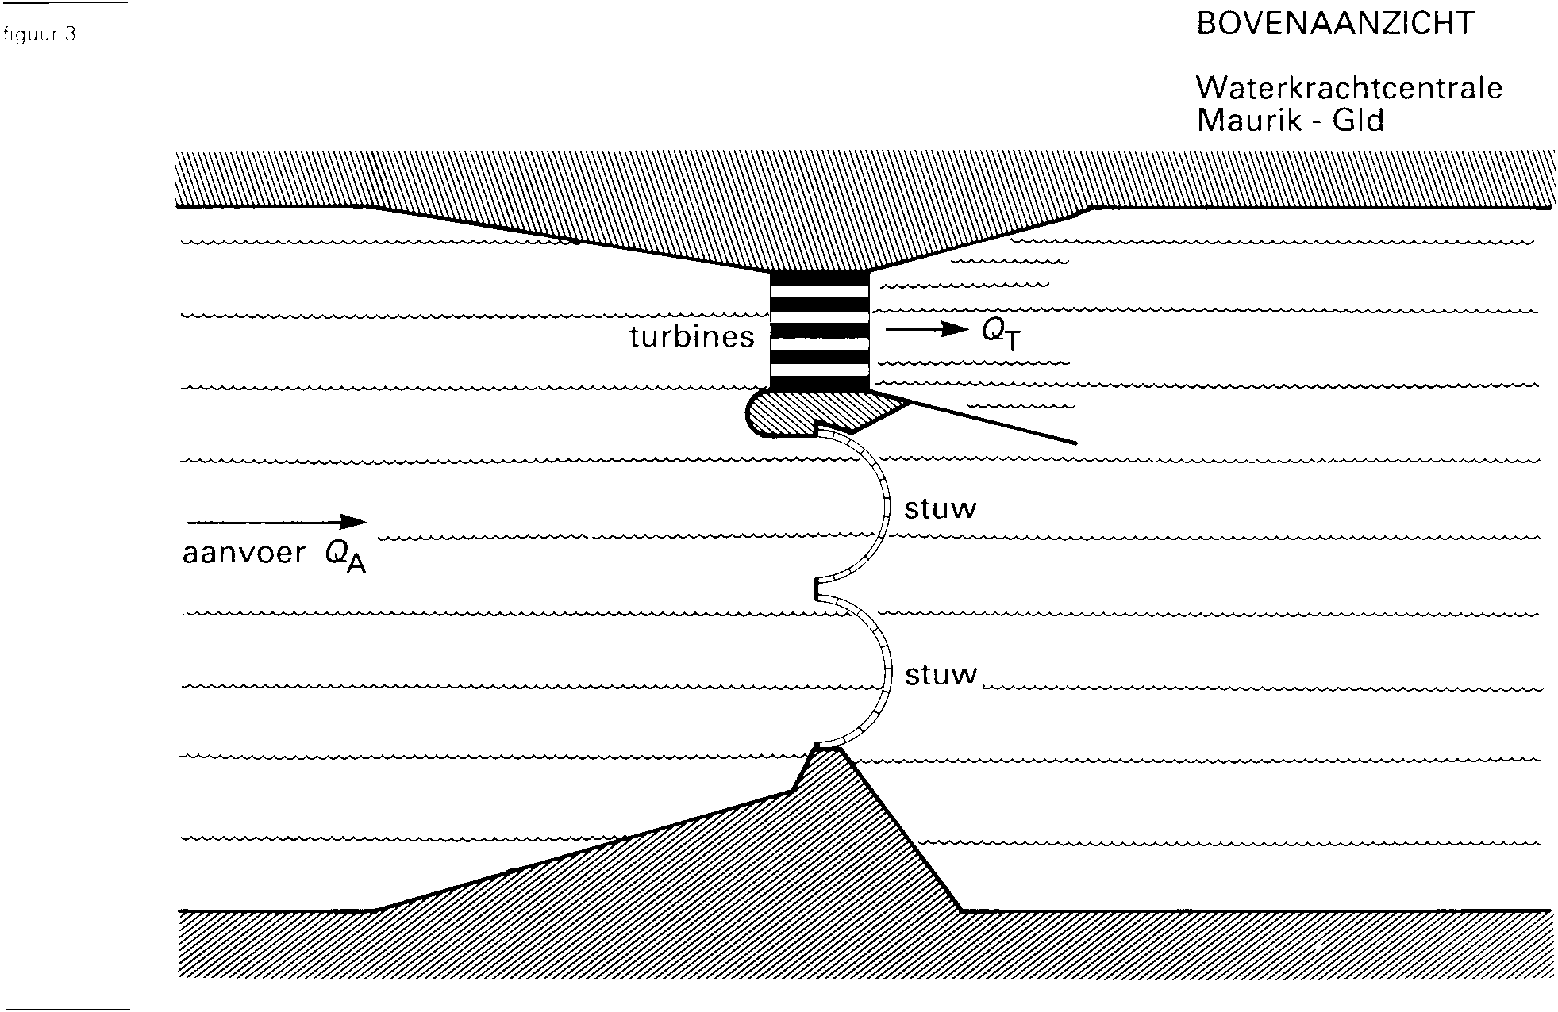

Als de stuwen gesloten zijn, stroomt al het water door de turbines. Vóór de waterkrachtcentrale staat het water hoger dan erachter. Dit hoogteverschil Δh noemen we "het verval". De elektrische energie die de centrale kan opwekken, hangt af van het verval en van de "rivieraanvoer".
Onder de rivieraanvoer Q_{A} verstaat men het volume water dat per seconde door een dwarsdoorsnede van de rivier stroomt. Als de rivier teveel water aanvoert, worden de stuwen (gedeeltelijk) geopend. Er stroomt dan water door de turbines van de centrale én door de stuwen. Het volume water dat per seconde door de turbines stroomt, noemen we Q_{T}. In de tabel staan enkele gegevens van de centrale. Het elektrische vermogen van de centrale staat in de laatste kolom van de tabel.

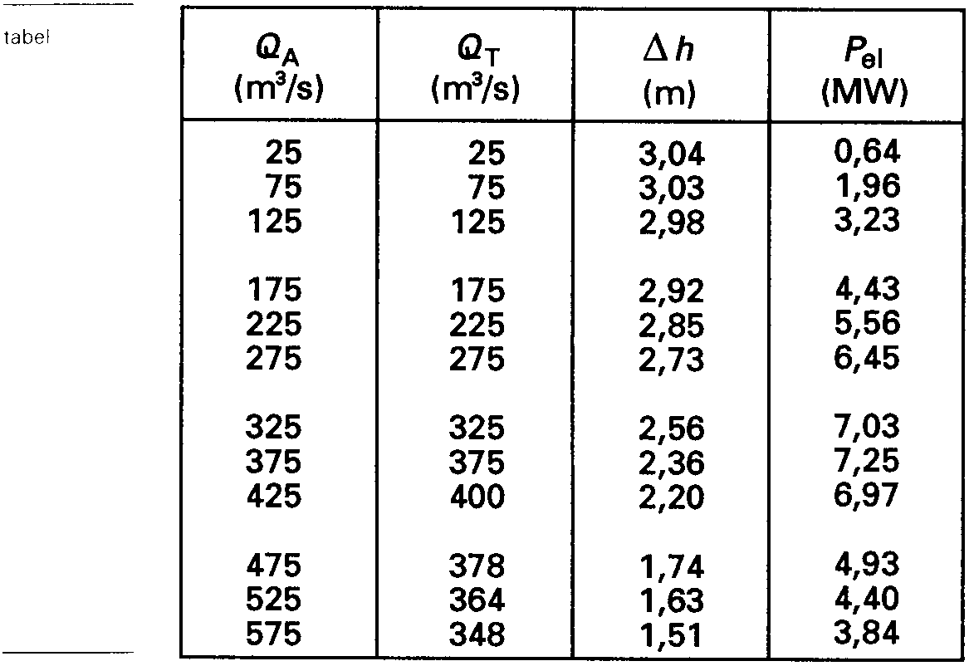

3p 6 Teken op de bijlage de grafiek van de hoeveelheid water die per seconde door de stuwen stroomt (Q_{S}) als functie van de rivieraanvoer Q_{A}, voor het interval van 0 tot 575 m³/s.

Gedurende 27 dagen per jaar bedraagt de rivieraanvoer 325 m³/s. De stuwen zijn dan gesloten en al het water stroomt door vier even dikke buizen naar de vier turbines. Elke turbine is verbonden met een dynamo die dan een spanning opwekt van 10 kV.

3p 7 Bereken de elektrische stroomsterkte in elke dynamo.

3p 8 Bereken hoeveel elektrische energie de centrale in die 27 dagen produceert.

Tijdens het passeren van de centrale verliest het water zwaarte-energie. Deze energie wordt voor het grootste deel omgezet in elektrische energie.
4p 9 Bereken het rendement van de waterkrachtcentrale bij een rivieraanvoer van 325 m³/s.

Bijlage:
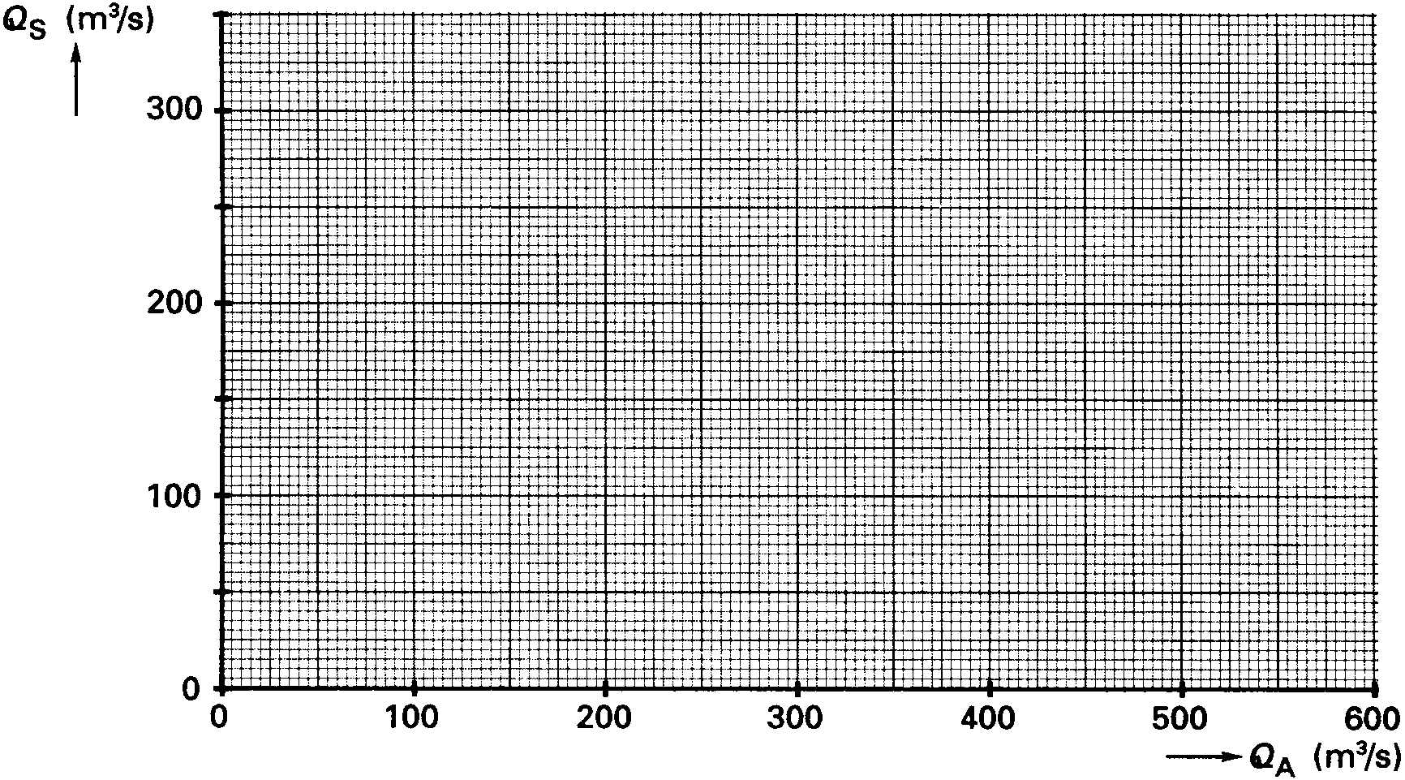

Opgave 4 Golf in een snaar

Een basgitaarsnaar is op een langwerpige klankkast gespannen. Zie figuur 4. De vaste punten A en B liggen 90,0 cm van elkaar.
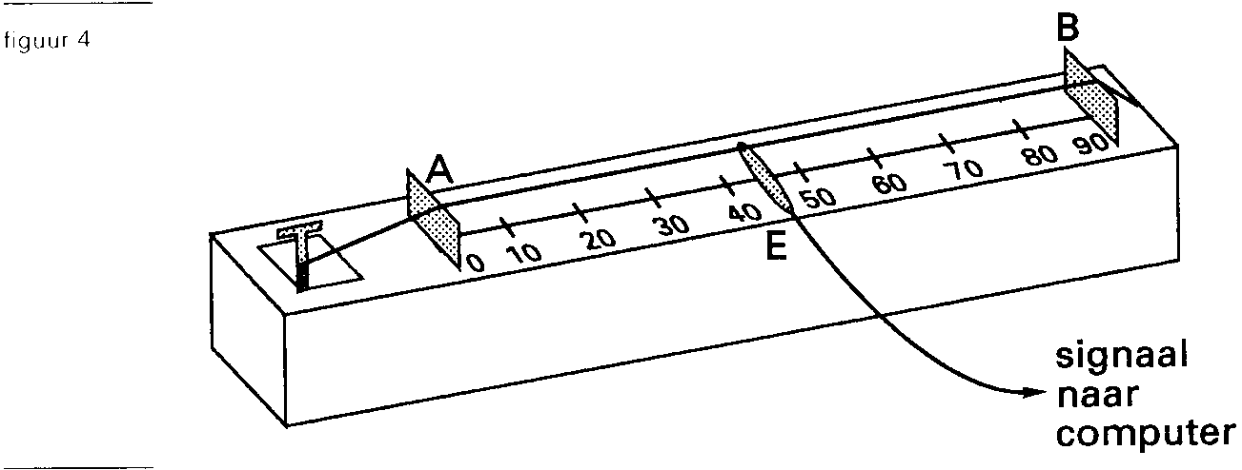

Het "element" E reageert op de trillingen van het punt van de snaar er vlak boven.
E geeft een signaal dat evenredig is met de uitwijking van het trillende punt. Dit signaal wordt naar een computer gestuurd en vervolgens zichtbaar gemaakt op een monitor.

De snaar wordt halverwege A en B in trilling gebracht. Het element bevindt zich bij het midden van de snaar. Figuur 5 toont het monitorbeeld, enige tijd nadat de snaar in trilling is gebracht. De snaar verkeert in staande trilling.
Verticaal staat een spanning uitgezet die evenredig is met de uitwijking van de snaar op de plaats van het element. Horizontaal staat de tijd in ms.
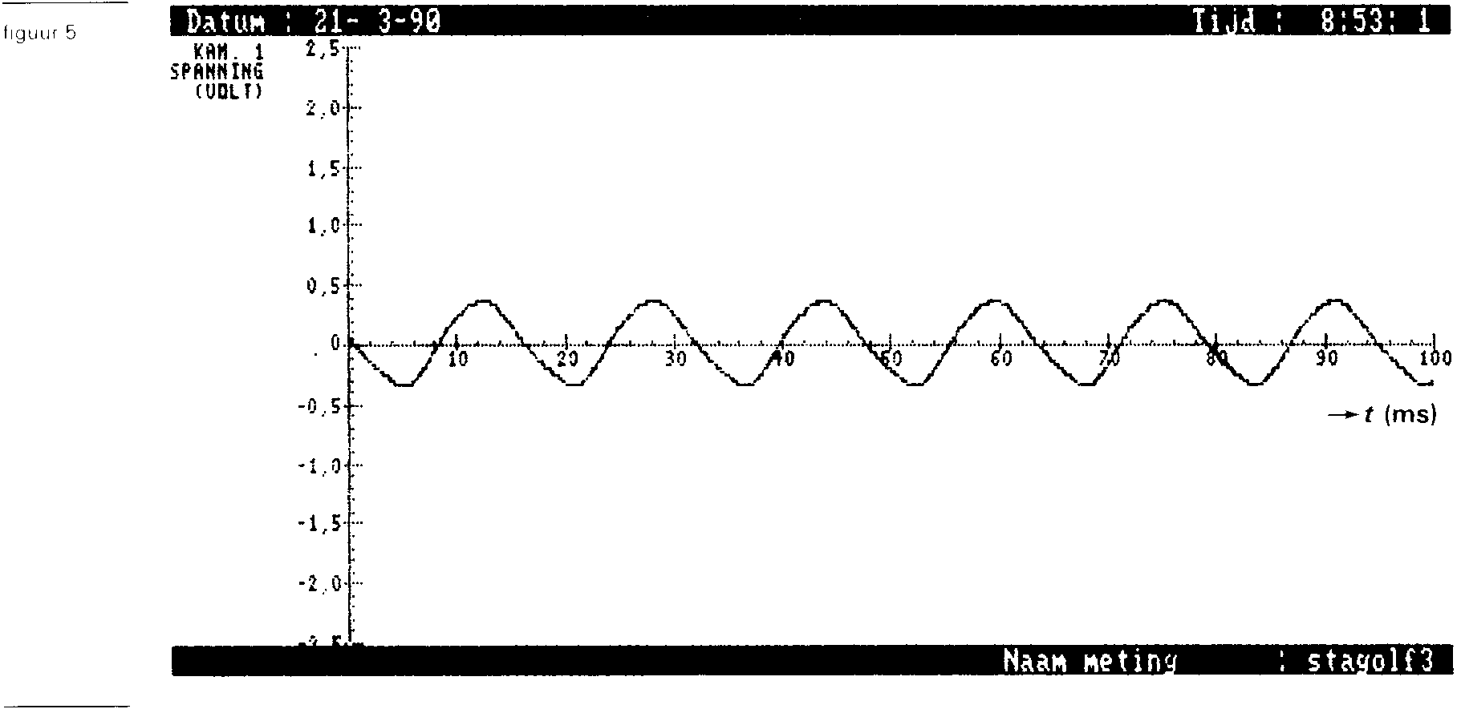

2p 10 Bepaal de frequentie van de trilling van de snaar.

Vervolgens zetten we het element op 30 cm afstand van punt B.
We brengen de snaar weer in trilling door hem nu in de buurt van A aan te slaan. Er plant zich daardoor een golfpatroon met één duidelijke piek in de richting van B voort. Bijna direct na het aanslaan is het beeld dat weergegeven is in figuur 6 opgenomen. In deze situatie is er nog sprake van een lopende golf. Het blijkt dat de in figuur 6 voorkomende grote positieve pieken ontstaan als het element gepasseerd wordt door een golfpatroon dat van links naar rechts door de snaar loopt. De grote negatieve pieken ontstaan als het element gepasseerd wordt door een golfpatroon dat van rechts naar links door de snaar loopt.
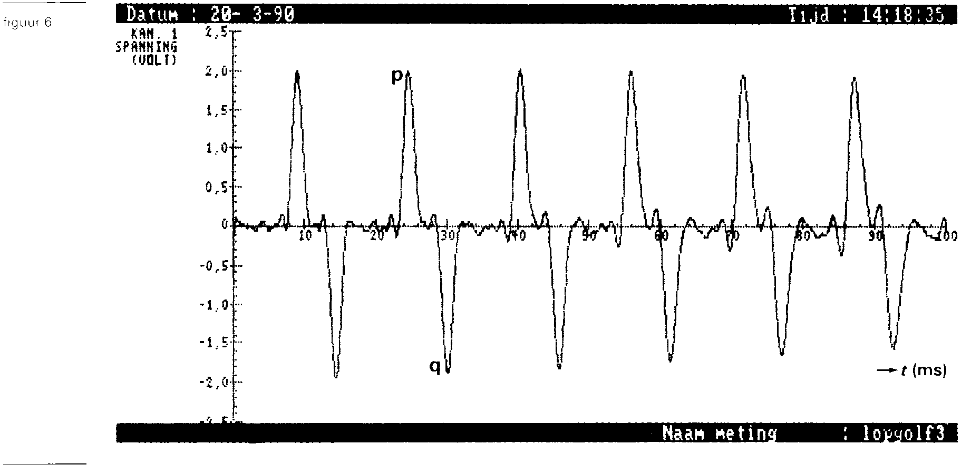

2p 11 Leg uit waarom in figuur 6 de pieken p en q verschillende uitwijkingsrichtingen hebben.

3p 12 Bepaal met behulp van figuur 6 de golfsnelheid in de snaar.

De golfsnelheid in een gespannen snaar is afhankelijk van de spankracht F waarmee de snaar gespannen is en van de massa m* van de snaar per meter lengte. Voor de golfsnelheid geldt:
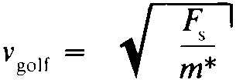

We veronderstellen dat de gebruikte snaar overal dezelfde dikte en samenstelling heeft.
De doorsnede van de snaar bedraagt 4,52 mm² en de snaar is gemaakt van roestvrij staal.
De spankracht wordt zo groot gemaakt dat de golfsnelheid in de snaar 105 m/s bedraagt.
3p 13 Bereken welke waarde de spankracht nu heeft.

Bij een snaarinstrument kan de toonhoogte die door een trillende snaar wordt voortgebracht veranderd worden door de spankracht van de snaar te wijzigen.
3p 14 Leg uit waarom de toonhoogte van een trillende snaar verandert als de spankracht van de snaar verandert.

Opgave 5 Spinazie

Bij de ramp met de kerncentrale bij de Russische stad Tsjernobyl op 25 april 1986 kwamen door ontploffingen veel radioactieve stoffen in de lucht en in het water terecht. Via luchtstromingen en regenval belandden deze stoffen ook in Nederland op de gewassen.
De radioactiviteit werd voornamelijk veroorzaakt door de isotopen ¹³¹I (jood) en ¹³⁷Cs (cesium).
3p 15 Geef de vervalvergelijking van ¹³⁷Cs.

Op 6 mei 1986 heeft men om 0.00 uur in Nederland een activiteit van 2500 Bq per kg spinazie gemeten. Van deze activiteit nam ¹³⁷Cs 300 Bq voor zijn rekening en ¹³¹I het overige deel.
De activiteit van het cesium verandert over een periode van enkele weken nagenoeg niet, terwijl die van jodium in die periode juist wel sterk afneemt.

2p 16 Leg uit waarom de activiteit van het cesium over de hierboven aangegeven periode nagenoeg niet verandert.

3p 17 Bereken het aantal cesiumkernen dat op 6 mei 1986 per kilogram spinazie is vervallen.

De door de overheid voor spinazie gestelde grenswaarde van 1300 Bq/kg werd door de op 6 mei gemeten activiteit ruim overschreden, zodat de op de veilingen aangevoerde spinazie moest worden doorgedraaid.
Men zou echter hebben kunnen overwegen de aangevoerde spinazie in te vriezen en zo lang te laten liggen dat de activiteit onder de gestelde grenswaarde van 1300 Bq/kg zou zijn gedaald.
In het diagram van figuur 7 is deze grenswaarde aangegeven. Tevens staat de bijdrage van het cesium aan de totale activiteit per kilogram spinazie uitgezet tegen de tijd. Deze figuur is ook op de bijlage weergegeven.
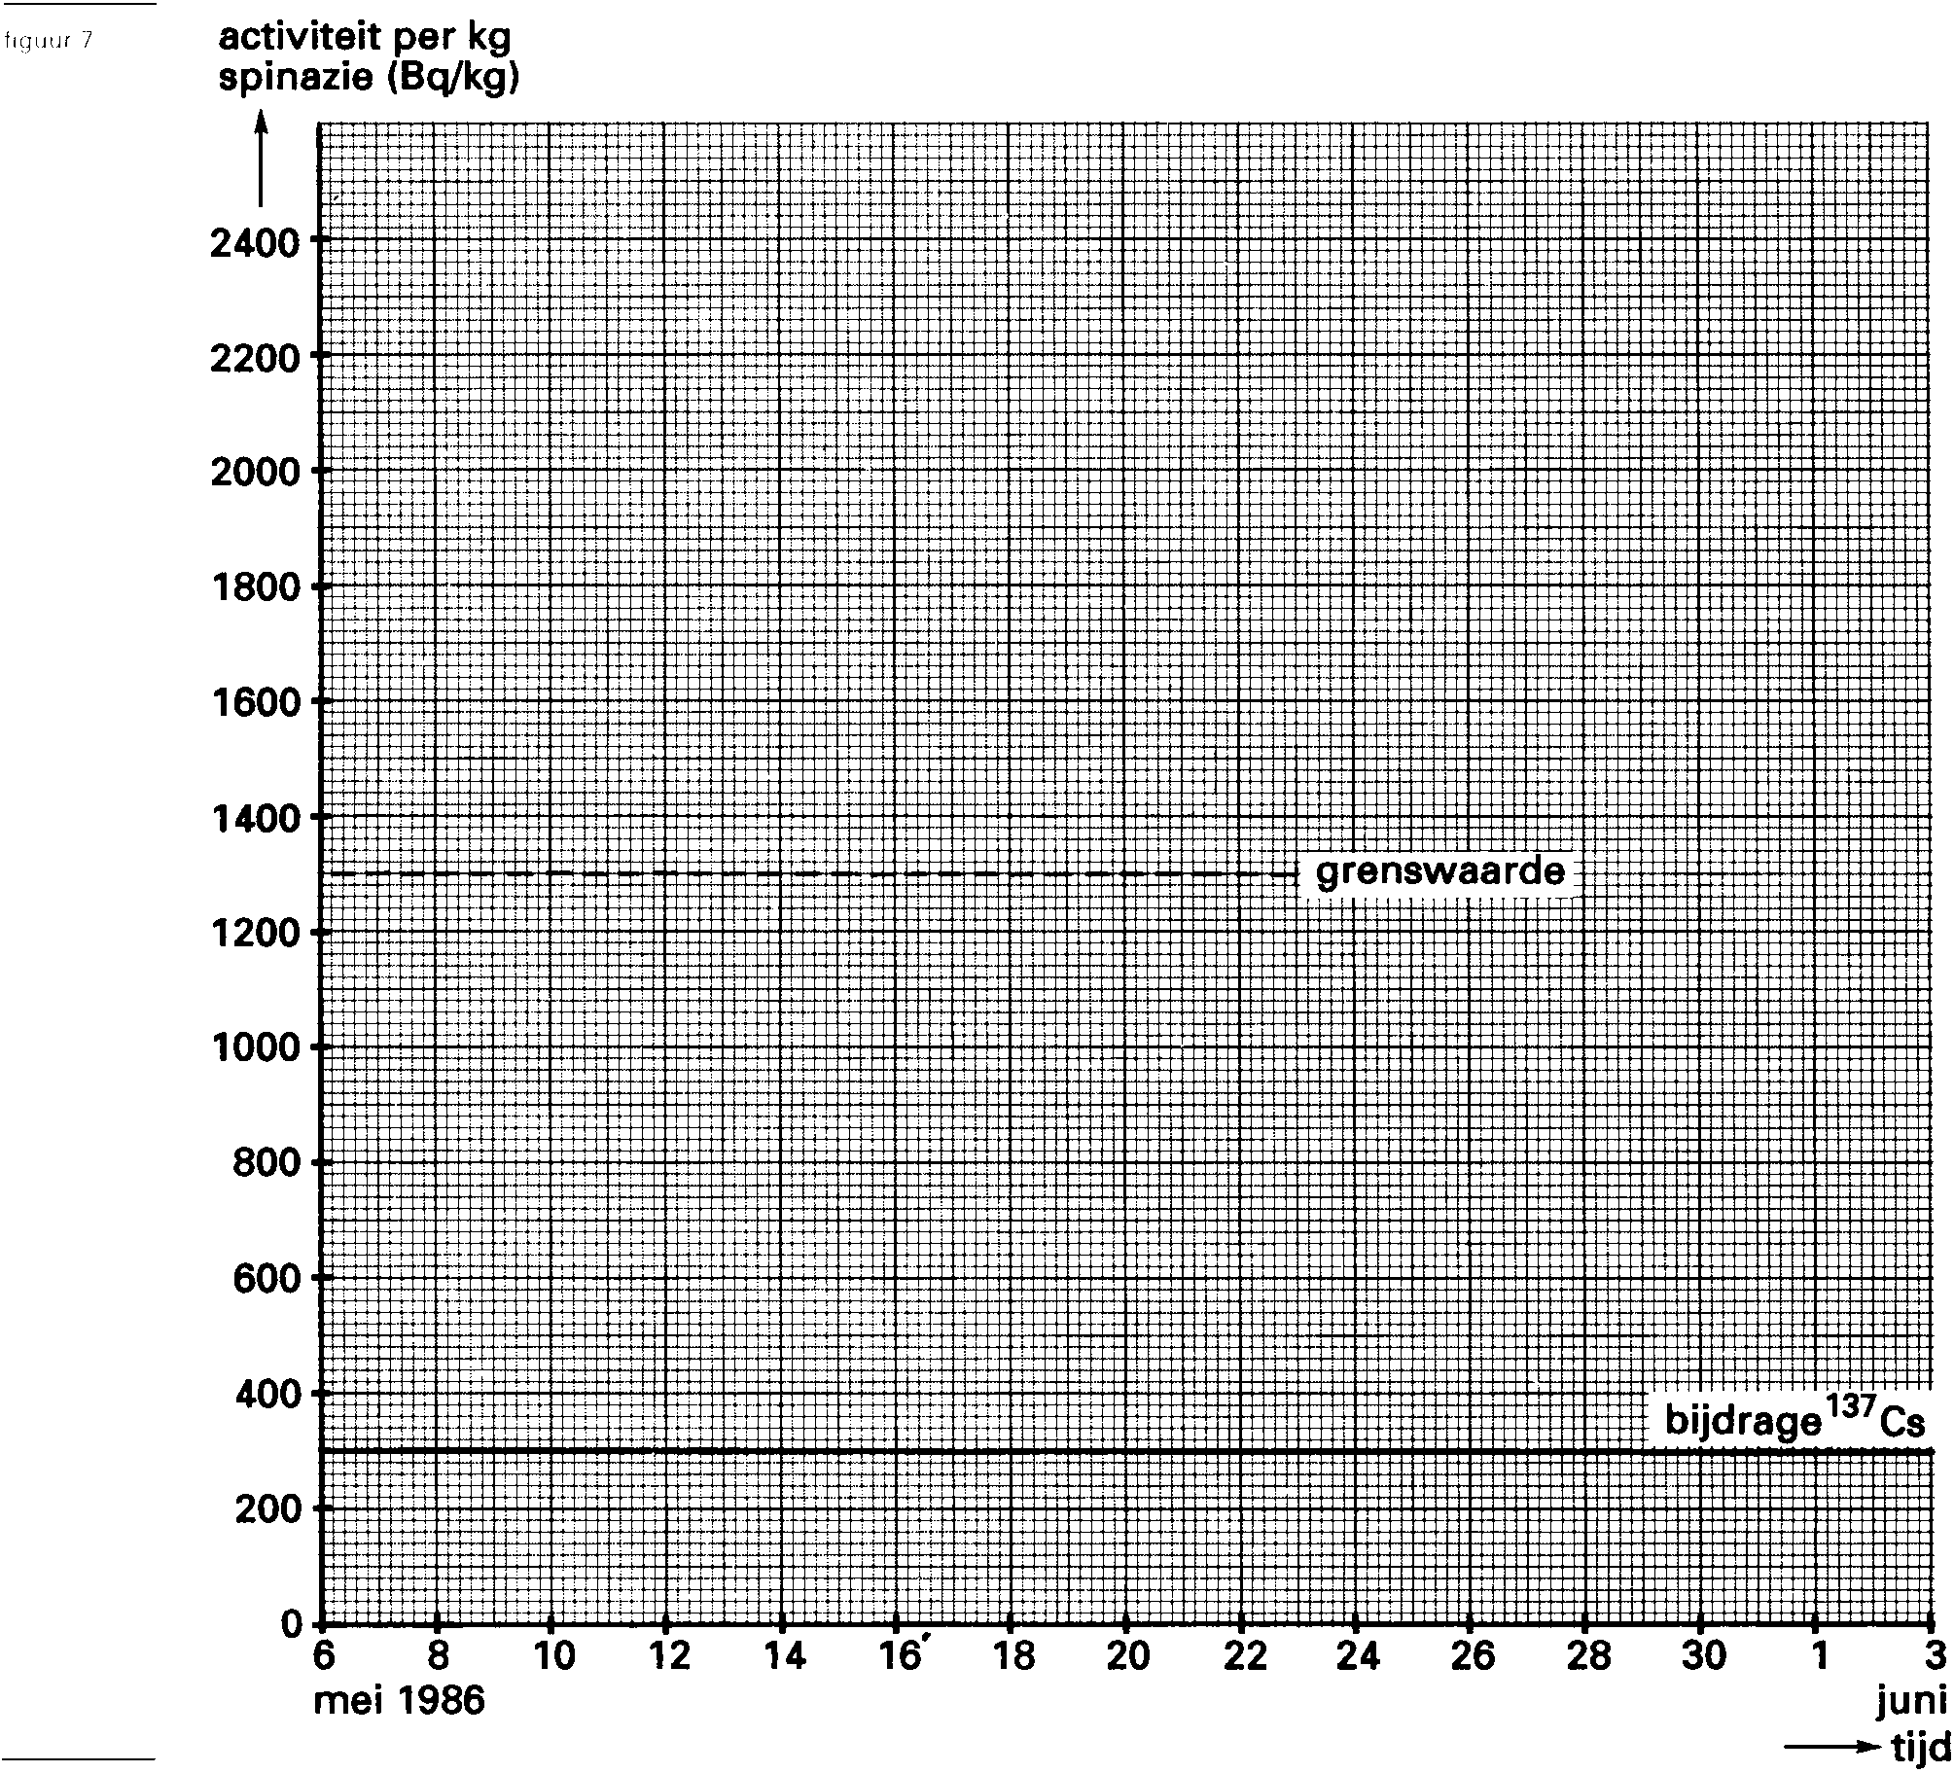

3p 18 Teken in het diagram op de bijlage het verloop van de bijdrage van het radioactieve jood aan de totale activiteit per kilogram spinazie.

De spinazie mag weer worden verkocht als de totale activiteit is gedaald tot onder de gestelde grenswaarde van 1300 Bq/kg.
3p 19 Bepaal vanaf welke dag de ingevroren spinazie weer te koop mag worden aangeboden.

Op 23 mei 1986 besloot de overheid de stralingsnormen te verscherpen en aan te passen aan de in West-Duitsland geldende waarden. Voor spinazie werd de grenswaarde op 250 Bq/kg gesteld.
2p 20 Leg uit of het nu nog zin heeft de ingevroren spinazie te bewaren voor de verkoop.

Bijlage:
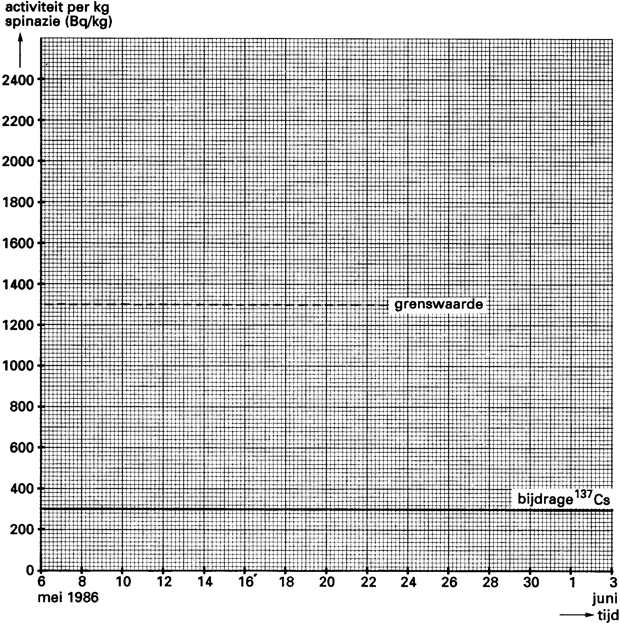

Opgave 6 Thermostaat

De werking van een bepaald type thermostaat berust op de eigenschap dat lucht uitzet als de temperatuur ervan stijgt. Figuur 8 is een schematische afbeelding van zo'n thermostaat.
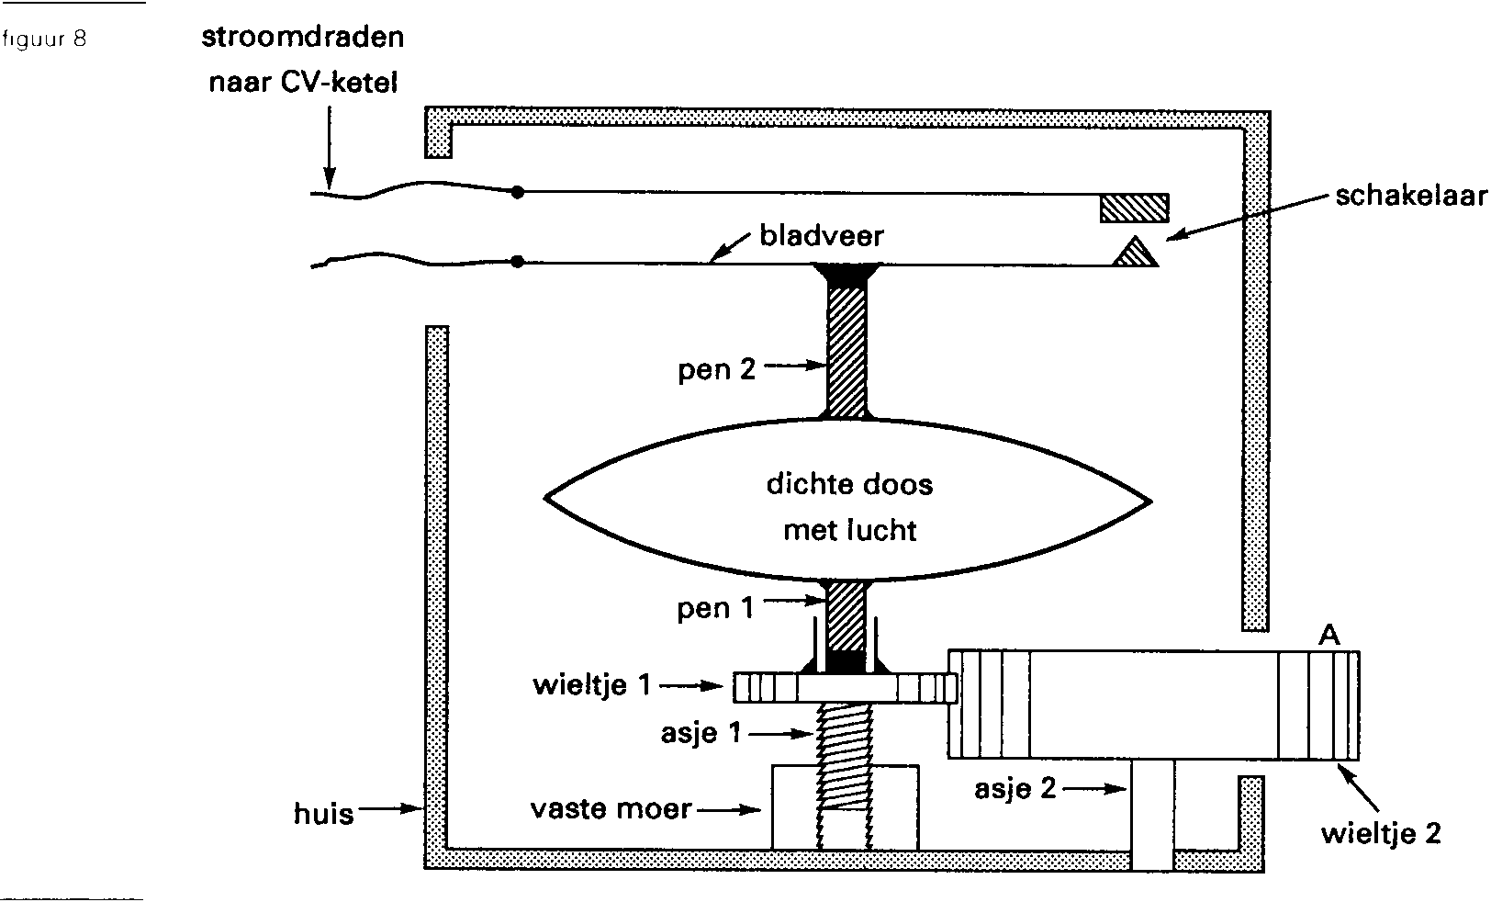

De hoeveelheid lucht waar het hier om gaat, zit opgesloten in een platte doos die dunne, verende wanden heeft, zodat de doos boller wordt als de lucht warmer wordt.
Voor de werking van dit apparaat moet je het volgende weten: wieltje 1 zit via asje 1 op een bepaalde, instelbare afstand van het huis van de thermostaat. Op de doos zitten twee pennen gesoldeerd. Als de temperatuur van de lucht in de doos verandert, zal de dikte d van de doos veranderen. Zie figuur 10. De onderkant van pen 1 blijft altijd tegen de bovenkant van wieltje 1 drukken. De bladveer blijft bij elke temperatuur tegen de bovenkant van pen 2 drukken.

De thermostaat hangt aan een wand in een woonkamer. In de getekende stand is het contact in de schakelaar verbroken. De stroomdraden geven het signaal door dat de cv-ketel in- of uitgeschakeld moet worden.
2p 21 Beredeneer dat de stroomdraden bij gesloten schakelaar het signaal "cv-ketel uit" moeten doorgeven.

De woonkamer is voorzien van radiatoren.
2p 22 Leg uit of het systeem "cv-ketel - radiatoren - thermostaat" een regelsysteem of een stuursysteem is.

In figuur 9 staat een eerste aanzet voor een blokschema voor het systeem "cv-ketel radiatoren - thermostaat". Deze figuur is op de bijlage vergroot weergegeven.
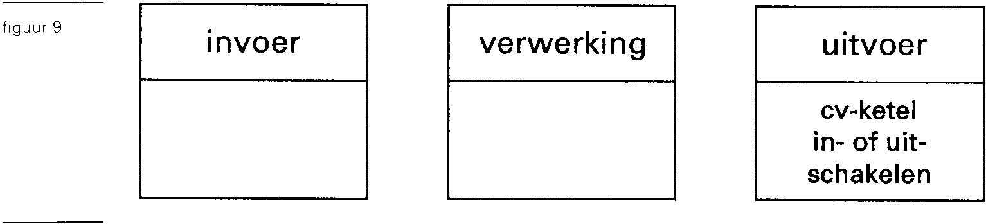

5p 23 Maak op de bijlage het blokschema voor dit systeem af. Teken daartoe in die figuur alle verbindingslijnen met richtingspijlen en zet de juiste tekst in de eerste twee blokken.

De thermostaat is ook op een andere temperatuur in te stellen. Op wieltje 1 en wieltje 2 zitten aan de zijkant ribbels, die, net als bij tandwieltjes, in elkaar grijpen. Wieltje 2 draait om het vaste asje 2 en blijft op z'n plaats, maar wieltje 1 zit vast op asje 1 met schroefdraad. Die schroef kan draaien in de vaste moer op het huis van de thermostaat. De stand van wieltje 1 kan daardoor naar boven en naar beneden "geregeld" worden door aan wieltje 2 te draaien. We willen de stand van de thermostaat veranderen. In de nieuwe stand moet de temperatuur in de kamer op een lagere waarde gehouden worden dan in de oude stand.
3p 24 Beredeneer of je hiervoor punt A van wieltje 2 naar voren of naar achteren moet draaien (in de tekening: papier uit of papier in).

In figuur 10 is een dwarsdoorsnede door het midden van de doos in de thermostaat getekend. De straal a van de doos is 4,00 cm.
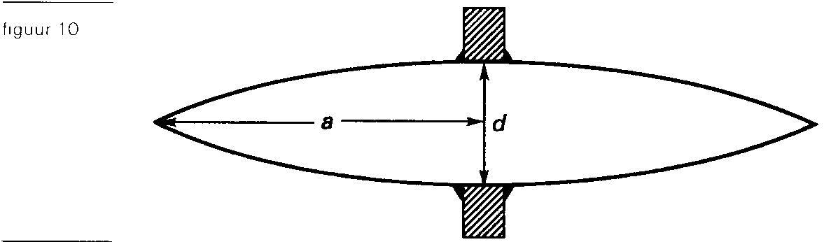

Bij 19,0 °C is het volume van de lucht in de doos 30,20 cm³.
Als de lucht in de doos uitzet, neemt d toe. Noemen we die diktetoename Δd, dan is af te leiden dat voor een volumetoename ΔV geldt:

ΔV = ½ π a² ⋅ Δd

De temperatuur van de ruimte waarin de thermostaat is geplaatst, stijgt van 19,0 °C tot 25,0 °C. Neem aan dat hierbij de druk in de doos constant blijft.
5p 25 Bereken hoeveel mm de bovenkant van pen 2 hierdoor naar boven gaat.

Bijlage:
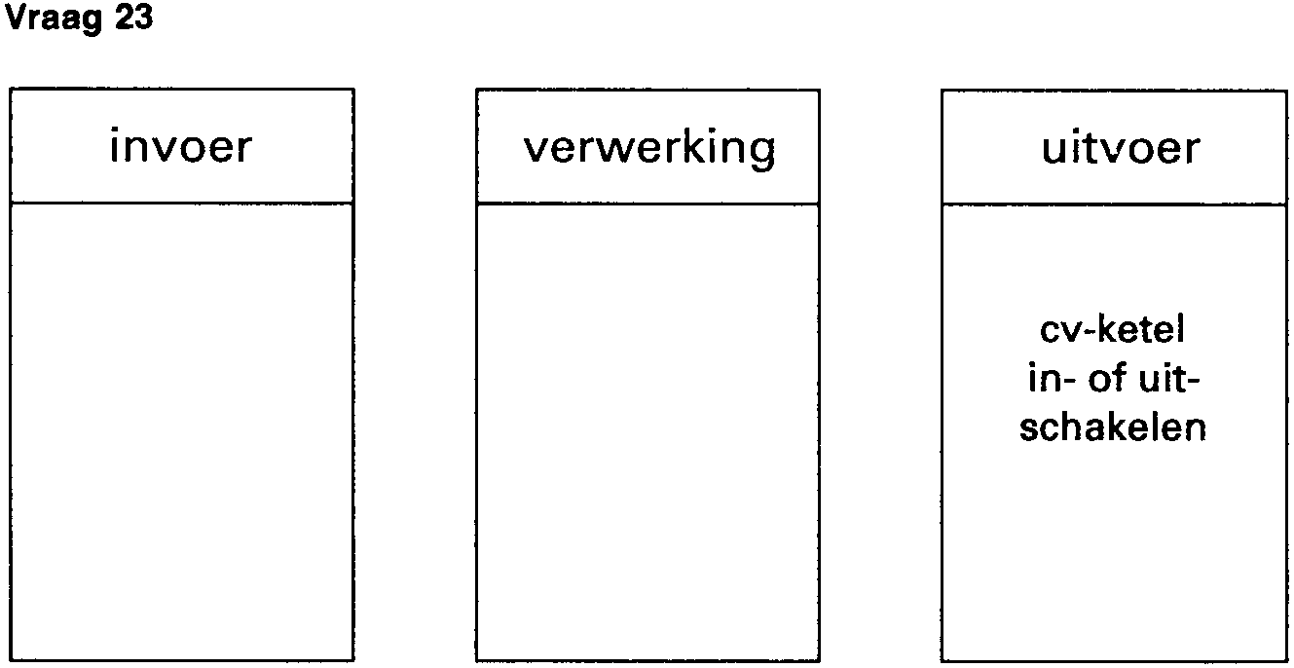

Let op: de laatste vragen van dit examen staan op de volgende pagina.

Opgave 7 Bocht

Een Boeing 747-300 (zie figuur 11) is met 400 passagiers van Schiphol op weg naar de Verenigde Staten. De totale massa bedraagt 3,8⋅10⁵ kg.
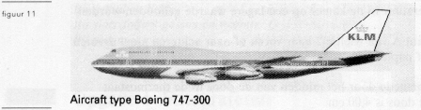

Vliegen is mogelijk omdat de vleugels van een vliegtuig door de langsstromende lucht een normaalkracht ondervinden die steeds loodrecht staat op het vlak van de vleugels. Op een zeker ogenblik vliegt het vliegtuig horizontaal in een rechte lijn met een constante snelheid. Het vlak van de vleugels is dan ook horizontaal.
De normaalkracht en de zwaartekracht grijpen beide aan in het zwaartepunt van het vliegtuig.
2p 26 Bereken de grootte van de normaalkracht op het vliegtuig.

Boven Engeland laat de automatische piloot het vliegtuig een bocht maken met een straal van 25,0 km. Daartoe wordt het vliegtuig enkele graden om zijn lengte-as gedraaid. Dit draaien om de lengte-as noemt men "rollen". Bij het nemen van de bocht wil men het vliegtuig op dezelfde hoogte houden. Het blijkt dan noodzakelijk te zijn dat de snelheid van het vliegtuig wordt opgevoerd, zodat de normaalkracht toeneemt. In figuur 12 is een (schematisch) vooraanzicht van het vliegtuig getekend.
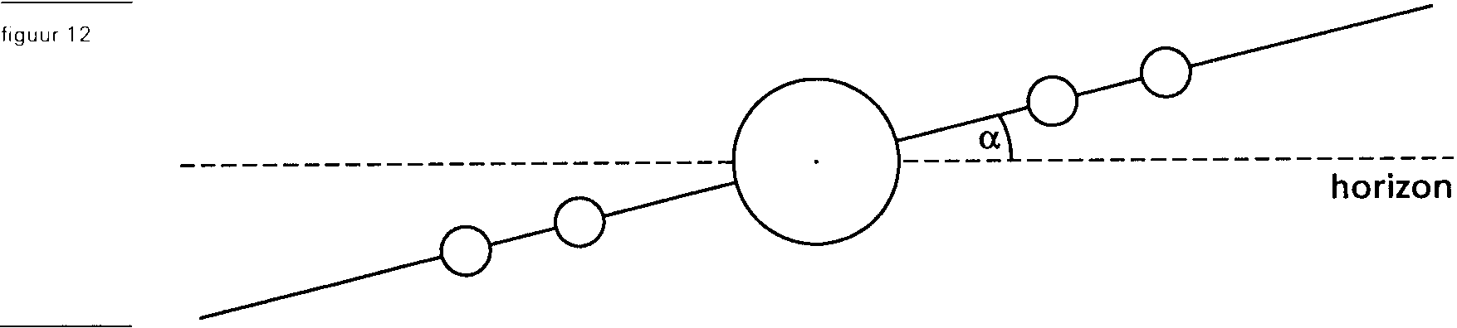

Op de bijlage is deze figuur nogmaals weergegeven. De zwaartekracht en de voor de bocht benodigde middelpuntzoekende kracht op het vliegtuig zijn reeds in de juiste verhouding ingerekend.

3p 27 Bepaal met behulp van een constructie in de figuur op de bijlage de grootte van de normaalkracht F_{n} die het vliegtuig tijdens het nemen van de bocht van de lucht zal ondervinden.

3p 28 Leg uit waarom het noodzakelijk is dat de normaalkracht toeneemt als de hoogte van het vliegtuig tijdens het nemen van de bocht niet mag veranderen.

4p 29 Bereken de grootte van de snelheid van het vliegtuig tijdens het nemen van deze bocht.

Bijlage:
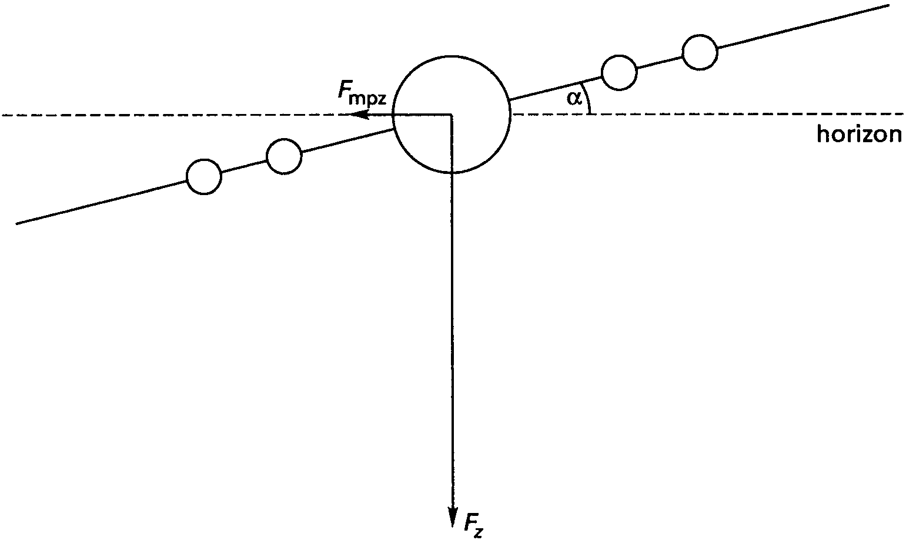

Einde.

